[质疑之声：赵杨与永川医院合作研究中的图像拼接是否掩盖真相？](https://mp.weixin.qq.com/s?__biz=Mzk2NDM2NTQxOQ==&mid=2247486988&idx=1&sn=2d3bf56e43e3ef646663f7b69b37e28d)

原创学术需风清[学术风清](javascript:void(0);)2025-04-16 12:41:34福建



点击箭头处“蓝色字”，关注我们哦！！





**革新内容：**



在2025年4月15日的学术界引发了一场波澜，源于一项发表于2017年的研究《Tim3 enhances brain inflammation by promoting M1 macrophage polarization following intracerebral hemorrhage in mice》。这篇刊登于《International Immunopharmacology》的论文，因被评论人指出图像存在明显异常而成为关注的焦点。









**研究背景与争议**



这项研究由赵杨(通讯作者)及其团队完成，主要探讨了Tim3在小鼠脑出血后通过促进M1型巨噬细胞极化加重脑炎症的机制。赵杨隶属于重庆医科大学附属永川医院神经内科，而第一作者喻安勇则来自遵义医科大学附属医院急诊科。





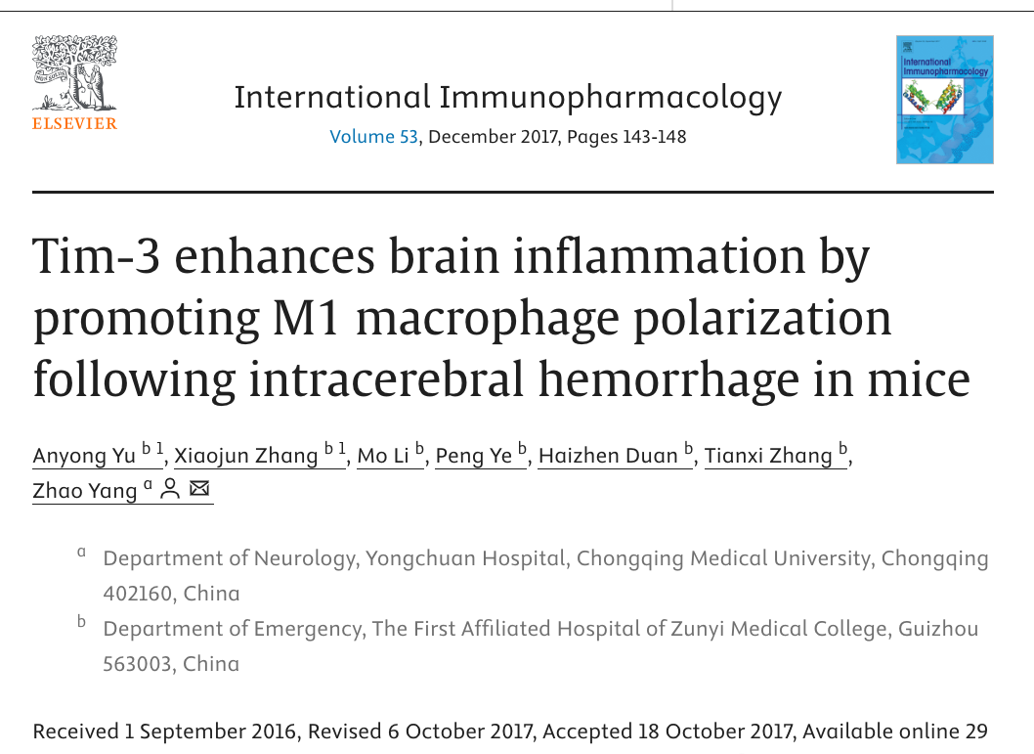





**图像拼接的质疑**



评论人Edwardsiella ictaluri在2025年4月指出，该研究中的图像被怀疑存在拼接问题。此类处理可能影响实验结果的可信度，引发了学术界对该研究结论的广泛质疑。





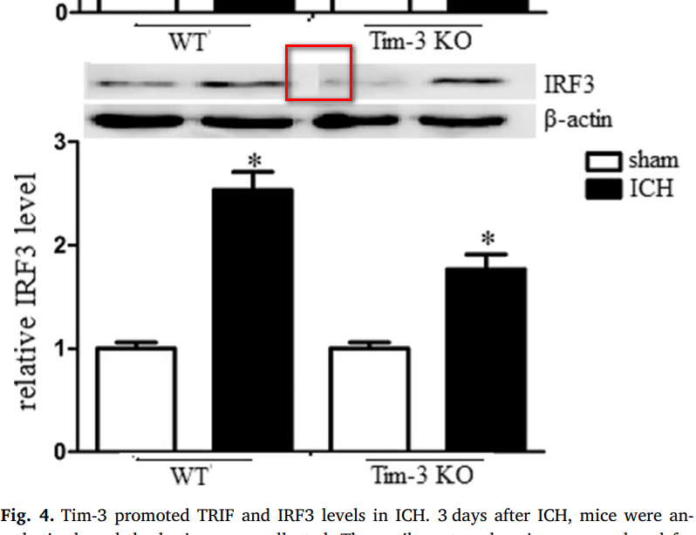





**消息来源**



https://pubpeer.com/publications/67E5FAA7E4EF0C61281A0BBA05E37C#0





声明      若认为本内容侵犯您的权益请及时联系我们









**欢迎积极投稿营造良好科研氛围**



